**RANCANG BANGUN SISTEM INFORMASI MANAJEMEN PEGAWAI BERBASIS MOBILE PADA PT XYZ MENGGUNAKAN FRAMEWORK REACT NATIVE**

**Irfandi Iqbal Abimanyu1, Imam Astrowardi2, Septafiansyah Dwi Putra3**

1mahasiswa, 2pembimbing 1, 3pembimbing 2

***Abstrak***

PT XYZ merupakan Badan Usaha Milik Negara (BUMN) yang bertanggung jawab dalam pembangkitan dan penyediaan listrik di Sumatera bagian tengah dan selatan. Pengelolaan arsip kepegawaian PT XYZ masih dilakukan secara manual. Proses perubahan data dan pencarian berkas pegawai yang lama menyebabkan kinerja proses administrasi pegawai PT XYZ menurun. Permasalahan dalam proses administrasi tersebut dapat diselesaikan dengan membangun sebuah sistem informasi manajemen pegawai berbasis *mobile*.Sistem ini dibangun menggunakan kerangka kerja pengembangan aplikasi *mobile react native* dan komponen *user interface* *nativebase* serta menggunakan metode *Rapid Application development* (RAD)*.* Sistem informasi ini bertujuan untuk memfasilitasi pegawai dalam proses pencarian data dan memudahkan pegawai ketika ingin mendapatkan data kepegawaian seperti data pribadi, data lamaran, riwayat pendidikan, riwayat mutasi dan riwayat cuti yang berkaitan dengan dirinya secara *real-time*. Pengujian pada sistem ini menggunakan metode *System Usability Scale (SUS).*

***Kata Kunci***: *JavaScript, React Native, System Usability Scale (SUS)*

**PENDAHULUAN**

Perkembangan teknologi informasi dewasa ini semakin pesat dan masif, kemajuan teknologi informasi ini memicu berbagai bidang untuk menerapkan teknologi informasi di setiap aktivitasnya. Hampir semua instansi baik pendidikan, pemerintahan, maupun swasta berlomba-lomba menerapkan teknologi informasi untuk memfasilitasi proses pelayanan sehingga mampu memberikan pelayanan yang terbaik bagi pelanggannya atau mempermudah pengelolaan internal instansinya. Salah satu bentuk penerapan teknologi informasi yang umum dijumpai di setiap instansi adalah sistem informasi manajemen pegawai. Sistem informasi manajemen merupakan sebuah sistem yang menyediakan fungsi manajemen seperti perencanaan, pengendalian, dan operasional pada sebuah instansi dengan cara yang efektif sehingga menghasilkan informasi yang dibutuhkan secara cepat, tepat dan akurat untuk membantu proses pengambilan keputusan dengan mudah (Sadikin & Wiranda, 2022). Sistem informasi manajemen kepegawaian tersebut dapat mempercepat dan mempermudah pengelolaan data pegawai, serta memudahkan dalam pengambilan keputusan terkait pengelolaan sumber daya manusia (A. Wibisono, 2020).

PT XYZ merupakan Badan Usaha Milik Negara (BUMN) yang bertanggung jawab membangkitkan dan menyediakan listrik di Sumatera bagian tengah dan selatan. Saat ini pengelolaan arsip pada PT XYZ masih dilakukan dengan cara manual mulai dari pegawai diterima sampai dengan pegawai pensiun. Pemberkasan arsip pegawai masih disimpan di dalam ordner map dan dikelompokkan berdasarkan tahun masuk pegawai. Proses perubahan data, mutasi, cuti dan pencarian berkas pegawai yang memakan waktu lama menyebabkan menurunnya kinerja proses administrasi pegawai di PT XYZ.

Permasalahan dalam proses administrasi tersebut dapat diselesaikan dengan membangun sebuah sistem informasi manajemen pegawai berbasis *mobile*. Sistem ini secara utuh terdiri dari 2 bagian utama yaitu *web* dan *mobile*. Penulis hanya berfokus pada pengembangan sistem berbasis *mobile* yang menggunakan *back-end* (REST API) yang sama dengan sistem *web.* Sistem ini dapat mempermudah pegawai ketika ingin mendapatkan data yang diinginkan tanpa harus menunggu proses pencarian di bagian SDM kapan saja dan dimana saja. Selain itu, sistem ini dapat menyediakan data pegawai yang dibutuhkan secara *real-time* ketika proses perubahan data seperti mutasi dan cuti. Sistem akan dibangun menggunakan bahasa pemrograman *JavaScript*, dengan kerangka kerja pengembangan aplikasi *mobile react native* dan komponen *user interface* *nativebase.*

**TINJAUAN PUSTAKA**

1. **Sistem Informasi Manajemen**

Sistem informasi manajemen merupakan suatu metode pengorganisasian yang saling berkaitan dan saling berinteraksi antar komponen dalam sebuah kesatuan untuk menghasilkan informasi yang dibutuhkan manajer. Sistem informasi manajemen memfasilitasi proses pengambilan keputusan dalam menerapkan fungsi manajemen seperti perencanaan, pengendalian, dan pengorganisasian suatu instansi supaya dapat dilaksanakan dengan cepat dan efektif. Sistem informasi manajemen bertujuan untuk mengatasi berbagai permasalahan terkait dengan pengaturan suatu instansi dalam menjalankan proses bisnisnya seperti permasalahan layanan, biaya operasional, strategi bisnis, dan proses operasional instansi lainnya. (Sadikin & Wiranda, 2022).

1. **Arsip**

Arsip adalah semua rekaman yang terekam dalam berbagai media baik tertulis, berupa gambar, atau berupa rekaman (dalam bentuk audio atau video) yang dihasilkan oleh suatu instansi. Pengelolaan arsip di sebuah instansi harusnya dikelola dengan baik dan teratur untuk menghindari kesalahpahaman informasi yang disajikan sehingga pengambilan keputusan dapat dilakukan dengan benar (Rosalin, 2017).

1. ***JavaScript***

*JavaScript* merupakan bahasa pemrograman tingkat tinggi dinamis yang mampu dikembangkan dengan gaya pemrograman fungsional atau gaya pemrograman berorientasi objek. *JavaScript* merupakan bahasa pemrograman yang memerlukan interpreter untuk menjalankan kodenya. Dahulu *JavaScript* hanya dapat dijalankan di dalam lingkungan browser, namun satu dekade terakhir muncul *runtime-environment* yang memfasilitasi *JavaScript* supaya dapat berjalan di luar lingkungan browser yaitu Node.js (Flanagan, 2020).

1. ***React Native***

*React Native* adalah salah satu kerangka kerja (*framework*) *JavaScript* besutan Facebookyang digunakan untuk mengembangkan aplikasi baik aplikasi *mobile* (Android dan IOS) maupun aplikasi web. Kerangka kerja *React* *Native* dibuat berdasarkan *library* *React*. Dengan kata lain, *React* *Native* memungkinkan pengembang web untuk membuat aplikasi *mobile* yang mirip seperti aplikasi *mobile* yang dibuat secara *native* tanpa harus beralih ke kerangka kerja dan bahasa pemrograman yang lain. Mirip seperti *React*, *React* *Native* ditulis menggunakan campuran bahasa pemrograman *JavaScript* dan *markup* XML-*esque* atau lebih dikenal sebagai JSX (Eisenman, 2015).

1. ***NativeBase***

*Library* komponen UI/UX (*User Interface/User Exprience*) merupakan kumpulan serangkaian kode komponen yang siap digunakan pengguna untuk kebutuhan tertentu. Dengan menggunakan komponen yang sudah disediakan memungkinkan pengguna untuk menyusun tata letak tampilan dan pengalaman pengguna dengan cepat tanpa membuang waktu untuk merancangnya dari awal. Selain itu keuntungan menggunakan *library* komponen sering kali menghasilkan hasil yang lebih stabil dan konsisten baik dari segi UI maupun UX. Salah satu *library* yang populer digunakan dalam pengembangan aplikasi *React* *Native* adalah *NativeBase* (Boduch dkk., 2022).

**METODOLOGI PELAKSANAAN**

Metode pengembangan sistem yang digunakan untuk “Rancang Bangun Sistem Informasi Manajemen Pegawai Berbasis Mobile Pada PT XYZ Menggunakan Framework React Native” menggunakan metode RAD. Berikut ini runtutan fase pengembangan menggunakan metode RAD:

1. ***Requirements* *Planning***

Saat merancang sebuah sistem menggunakan metode RAD, hal pertama yang harus dilakukan adalah menyusun rencana kebutuhan sistem melalui pengumpulan data dan observasi pada proses bisnis yang sedang berjalan lalu digambarkan menggunakan *mapping chart.* Data atau informasi yang telah didapatkan dari pengguna akan digunakan sebagai referensi awal kebutuhan sistem.

1. ***User Design***

Pengembang akan membuat sebuah prototipe terkait sistem yang akan dibuat. Pembuatan prototipe dimulai dari UML (*use case* dan *activity diagram*), sampai dengan rancangan UI/UX (*user interface/user experience*). Prototipe ini akan terus dikonsultasikan dengan pengguna untuk menyesuaikan kebutuhan sampai pengguna merasa cukup.

1. ***Construction***

Pengembang akan membangun sistem yang diinginkan pengguna berdasarkan hasil *user design*. Sistem dikembangkan dengan melakukan pengetikan kode menggunakan bahasa pemrograman (*coding*), pengujian fitur-fitur, dan perbaikan terkait *error* atau *bug* yang terjadi.

1. ***Cutover***

Setelah sistem selesai dikembangkan pada fase *construction*, sistem akan diulas kembali oleh PT XYZ menggunakan SUS. Apabila masih ada kekurangan maka kekurangan tersebut akan diperbaiki lagi pada fase *user design* dan tahapan akan diulang kembali sampai aplikasi sesuai dengan keinginan pengguna dan lolos pengujian.

**HASIL DAN PEMBAHASAN**

Pengerjaan sistem manajemen pegawai berbasis *mobile* yang dibangun menggunakan metode RAD melalui beberapa fase yang harus dilalui sebelum aplikasi dinyatakan jadi dan dapat digunakan.

1. ***Requirements* *Planning***

Semua kebutuhan dalam pengembangan sistem secara teknis dikumpulkan dan dipelajari sebagai bahan pertimbangan pengembangan sistem yang diinginkan pengguna, mulai dari proses bisnis yang saat ini sedang berjalan sampai dengan usulan proses bisnis yang baru sesuai dengan kebutuhan pengguna.

* 1. Proses Bisnis Yang Sedang Berjalan

Proses bisnis yang sedang berjalan diawali ketika pegawai memiliki kepentingan tertentu. Jika pegawai ingin mengambil dokumen kepegawaiannya, pegawai masih harus menemui admin di bagian sumber daya manusia. Proses pencarian dokumen pegawai oleh admin masih dilakukan secara manual sehingga memerlukan proses yang cukup lama. Setelah dokumen ditemukan maka dokumen akan diberikan ke pegawai. Jika pegawai ingin mengajukan cuti, pegawai masih harus menemui admin di bagian sumber daya manusia untuk mengisi formulir pengajuan cuti dan formulir tersebut akan diberikan kembali ke admin untuk diperiksa apakah cuti disetujui atau tidak. Apabila cuti disetujui, admin akan menyerahkan SK cuti kepada manajer untuk di tandatangani. Setelah itu admin akan menyediakan dan menyimpan dokumen cuti, lalu dokumen cuti tersebut diberikan kembali ke pegawai. Apabila cuti tidak disetujui maka pegawai akan mendapat pemberitahuan. Berikut ini *mapping chart* proses bisnis yang sedang berjalan.

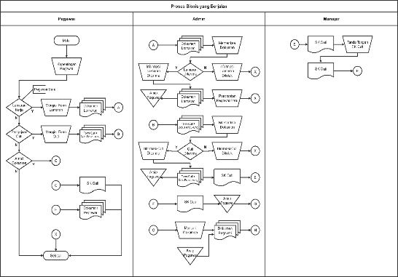

**Gambar 1.** *Mapping chart* proses bisnis yang sedang berjalan

* 1. Proses Bisnis Yang Diusulkan

Proses bisnis yang baru menggunakan sebuah sistem manajemen pegawai berbasis *mobile* sehingga proses bisnis menjadi lebih cepat, efektif, efisien, dan dapat dilakukan dimana saja dan kapan saja. Berikut ini *mapping chart* proses bisnis yang diusulkan.

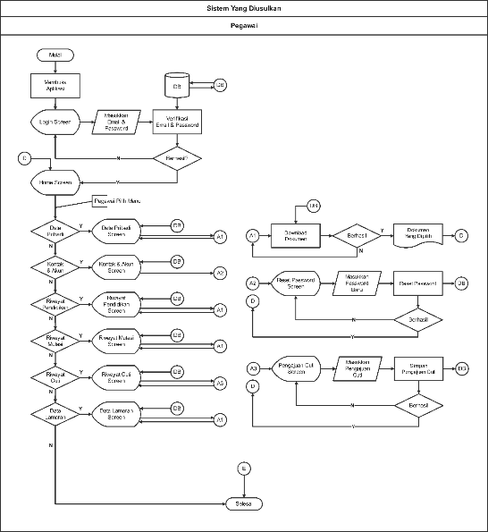

**Gambar 2.** *Mapping chart* proses bisnis yang diusulkan

1. ***User Design***

Prototipe akan di kembangkan berdasarkan analisa pada proses bisnis yang sedang berjalan. Prototipe dikembangkan mulai dari UML sampai rancangan desain UI/UX.

1. *Use Case Diagram*

Perancangan diagram *use case* dimaksudkan untuk memberikan gambaran hubungan antara satu atau lebih aktor dengan sistem yang dibangun. Sehingga pengembang dapat memahami fungsi yang ada di dalam sistem dan memahami aktor mana saja yang dapat mengakses fungsi tersebut. Dalam pengembangan sistem manajemen pegawai berbasis *mobile* ini hanya terdapat aktor pegawai yang berinteraksi dengan sistem. Berikut ini *use case* diagram yang dibuat.

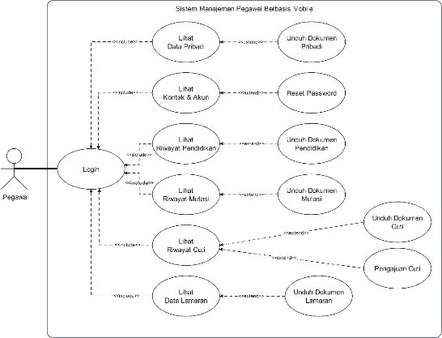

**Gambar 3.** Rancangan *use case diagram*

1. *Activity Diagram*

Rancangan *activity* diagram dimaksudkan untuk menggambarkan kegiatan dan alir kerja sistem untuk mempermudah pengembang dalam mengembangkan fungsi-fungsi yang ada di dalam sistem manajemen pegawai berbasis *mobile* sesuai dengan alir kerja sistem yang diinginkan. Pada rancangan *activity* diagram ini dibuat dalam tiga *swimline* yaitu pegawai, *interface* aplikasi, dan REST API. Berikut ini beberapa *activity* diagram berdasarkan fungsi-fungsi yang ada.

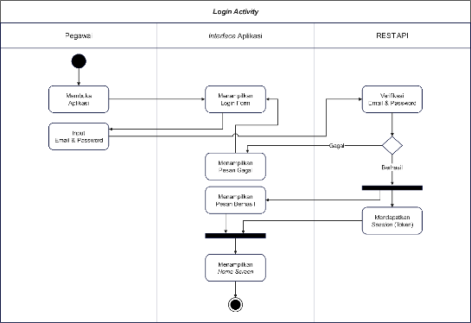

**Gambar 4.** *Activity* diagram *login*

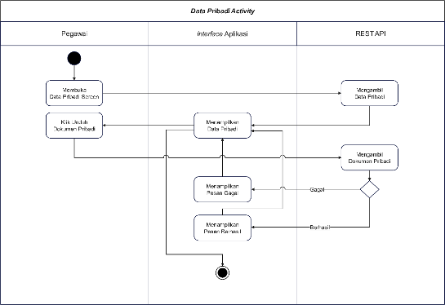

**Gambar 5.** *Activity* diagram data pribadi

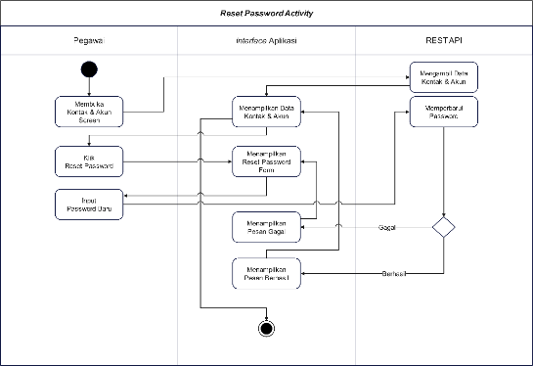

**Gambar 6.** *Activity* diagram *reset password*

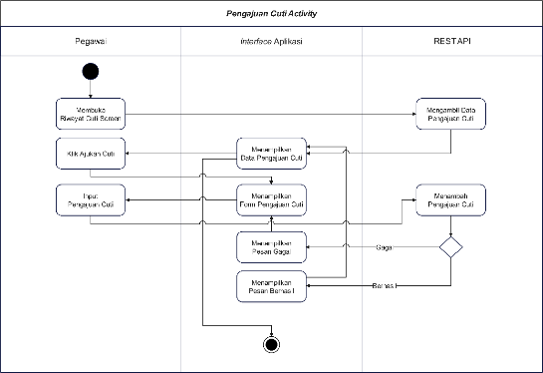

**Gambar 7.** *Activity* diagram pengajuan cuti

1. Desain Tampilan Aplikasi

*Wireframe* aplikasi didesain dengan mementingkan elemen-elemen dasar seperti *card, button, text, textfield, dsb.* tanpa mementingkan pewarnaan dan gaya rumit lainnya. Berikut ini beberapa desain *wireframe* aplikasi.

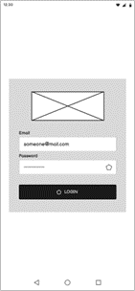

**Gambar 8.** *Wireframe login screen*

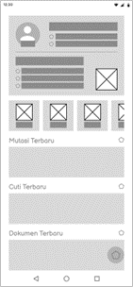

**Gambar 9.** *Wireframe home screen*

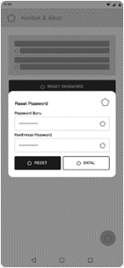

**Gambar 10.** *Wireframe reset password screen*

1. ***Construction***

Pada fase ini, pengembang mulai mengembangkan aplikasi. Proses pengembangan tersebut dilakukan dengan penulisan kode (*coding*) dan pengujian fitur yang baru saja dikembangkan. Berikut ini hasil pengembangan aplikasi pada fase *construction* berdasarkan tampilan halaman.

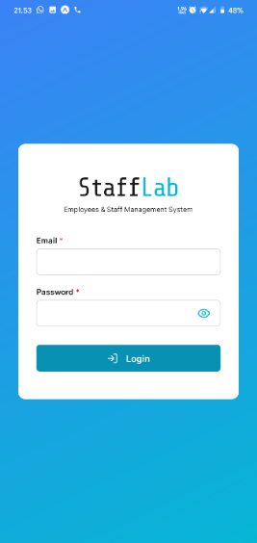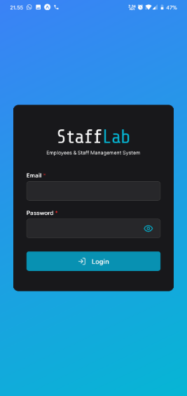

**Gambar 11**, Halaman *login*

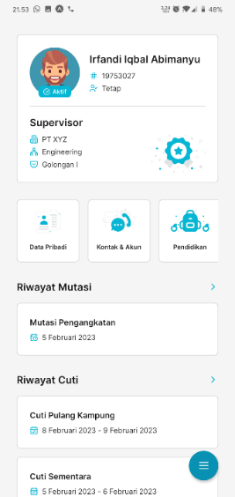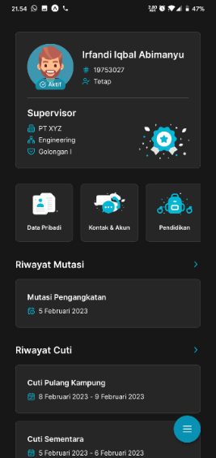

**Gambar 12.** Halaman *home*

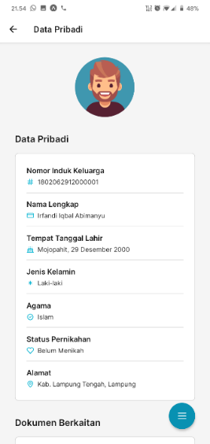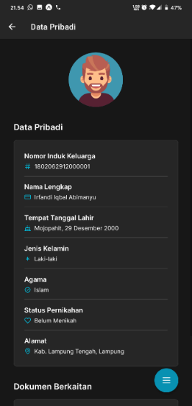

**Gambar 13.** Halaman data pribadi

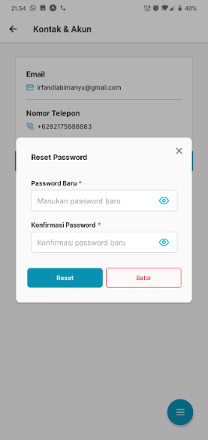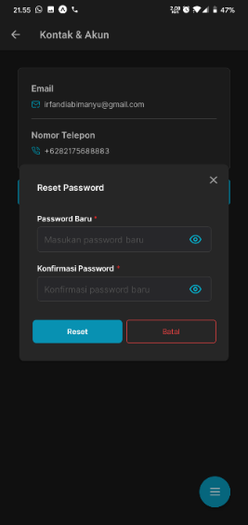

**Gambar 14.** Halaman *reset password*

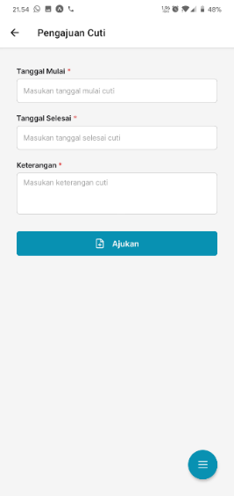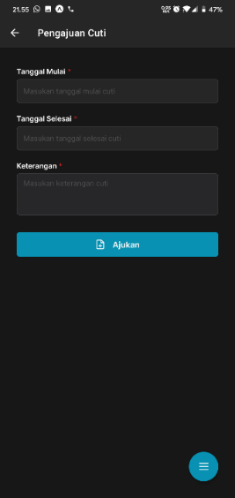

**Gambar 15.** Halaman pengajuan cuti

1. ***Cutover***

Setelah pengembangan sistem manajemen pegawai berbasis *mobile* melalui fase *construction* dan berhasil melalui pengetesan fitur, selanjutnya sistem akan melalui fase *cutover*. Pada tahap ini ulasan dan *feedback* pengguna dikumpulkan dan dipertimbangkan apakah sistem layak digunakan atau perlu penambahan fitur baru. Pengumpulan ulasan dilakukan menggunakan metode SUS dengan jumlah responden 23 orang dengan 10 pernyataan yang bernilai 1-5 yaitu sangat tidak setuju, tidak setuju, ragu-ragu, setuju, dan sangat setuju. Berikut merupakan hasil perhitungan akhir analisis keseluruhan kuesioner dari 23 responden yang dapat dilihat pada Gambar 16.

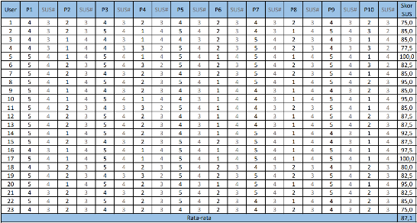

**Gambar 16.** Hasil analisis keseluruhan

Cara untuk menentukan peringkat skala dari hasil perhitungan dengan metode SUS dapat dilihat pada Gambar 17. Hasil perhitungan di atas menunjukkan skor akhir 87,1. Sistem ini mendapatkan predikat *acceptable* dengan *grade* B dan mendapatkan *adjective rating* *excellent.* Dengan demikian sistem ini sudah layak untuk digunakan.

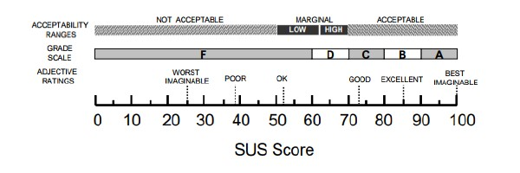

**Gambar 17.** Skala SUS

**KESIMPULAN DAN SARAN**

Kesimpulan yang bisa didapat dari tugas akhir ini yaitu telah berhasil membangun sebuah sistem informasi manajemen pegawai berbasis *mobile* untuk diterapkan di PT XYZ. Sistem informasi ini bertujuan untuk memfasilitasi pegawai dalam proses pencarian data dan memudahkan pegawai ketika ingin mendapatkan data kepegawaian seperti data pribadi, data lamaran, riwayat pendidikan, riwayat mutasi dan riwayat cuti yang berkaitan dengan dirinya secara *real-time*. Hal ini akan meningkatkan kinerja, efektivitas dan efisiensi proses administrasi perusahaan.

Saran ini ditujukan untuk pengembang selanjutnya supaya mengembangkan sistem informasi manajemen pegawai ini menjadi sistem yang utuh dan lengkap dengan menambahkan fitur-fitur manajemen pegawai lainnya seperti pengaturan gaji, pemantauan kinerja, dan lain-lain.

**REFERENSI**

Boduch, A., Derks, R., & Sakhniuk, M. (2022). *React and React Native* (H. Edwards, Ed.; 4 ed.). Packt Publishing.

Eisenman, B. (2015). *Learning React Native: Building Mobile Applications with JavaScript* (M. Foley, Ed.; 1 ed.). O’Reilly Media, Inc.

Flanagan, D. (2020). *JavaScript: The Definitive Guide* (J. Pollock, Ed.; 7 ed.). O’Reilly Media, Inc.

Rosalin, S. (2017). *Manajemen Arsip Dinamis* (1 ed.). UB Press.

Sadikin, A., & Wiranda, N. (2022). *Sistem Informasi Manajemen* (I. Mirsa, Ed.; 1 ed.). K-Media. http://digilib.iain-palangkaraya.ac.id/3890/

Wibisono, A. (2020). Sistem Informasi Manajemen Kepegawaian Untuk Meningkatkan Efektivitas Pengelolaan Sumber Daya Manusia. *Jurnal Ilmu Komputer dan Informatika*, *13*(1), 1–10.

**LAMPIRAN**

